第19课时 生活用电
知能优化训练

中考回顾

1.(2017·四川南充中考)下列说法正确的是( )
A.只要不接触高压带电体,就没有触电的危险
B.雷雨时,不要在开阔地行走,可以躲在大树下
C.保险丝熔断后,也可以用铜丝或铁丝代替
D.更换灯泡前应断开电源开关
答案:D
2.(2017·四川自贡中考)家庭电路中的保险丝熔断了,以下原因不可能的是( )
A.家庭中用电器的总功率过大
B.电灯开关中的两根导线相碰
C.保险丝的规格不合适,熔断电流太小
D.插头中的两根导线相碰
答案:B
3.(2017·山东泰安中考)家庭电路中,下列操作符合要求的是( )
A.空气开关跳闸后,应立即合上
B.家庭电路的开关,接在零线或火线上都可以
C.使用试电笔时,手指不能碰到笔尾金属体,以免发生触电事故
D.输电线进户后,应先接电能表
答案:D
4.(2017·四川成都中考)“全国中小学安全教育平台”和物理学科都强调了安全用电。下列做法符合安全用电要求的是( )
A.选用插座时,所有家用电器都使用两孔插座
B.更换灯泡时,不断开电源开关
C.有人触电时,首先切断电源
D.用试电笔检验时,手指不接触笔尾金属体
答案:C
5.(2017·天津中考)在家庭电路中,从进户开始要顺次安装下列元件再接用电器,其先后次序正确的是( )
A.电能表、保险装置、总开关
B.电能表、总开关、保险装置
C.保险装置、电能表、总开关
D.总开关、电能表、保险装置
答案:B
模拟预测

1.下列有关安全用电的说法正确的是( )
A.发现有人触电后,应立即用手把触电人拉离电线
B.家用电器或电线着火时,应该迅速用水来浇灭
C.雷雨天,人不能在高处打伞行走
D.家庭电路中开关应接在用电器和零线之间
答案:C
2.下列现象不会引起家庭电路发生火灾的是( )
A.用电器总功率过大 B.短路
C.开关内两根线相碰 D.线路连接处接触不良
答案:C
解析:家庭电路的电压是不变的,用电器的总功率过大,电路中的电流就会过大,导线上产生的热量过多,会引起火灾,选项A不符合题意;发生短路时,电路中的电阻几乎为零,通过导线的电流很大,也会引起火灾,选项B不符合题意;开关是接在火线上的,开关内两根线相碰就相当于开关闭合,不会导致电流过大,也就不会引起火灾,选项C符合题意;由于接触不良导致连接处的电阻变大,电流一定时,在一定时间内,连接处产生的电热增多,此处温度升高会引起火灾,选项D不符合题意。
3.
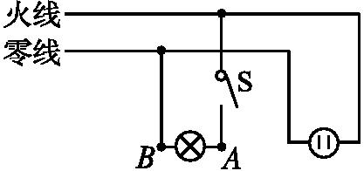
如图所示的家庭电路中,闭合开关后灯泡不亮。用试电笔检测插座的两孔,发现只有插入右孔时氖管才发光。用试电笔检测A点氖管发光,检测B点氖管不发光。发生这一现象的原因可能是( )

A.灯泡短路 B.灯丝断了
C.开关接触不良 D.插座短路
答案:B
解析:闭合开关时,灯泡与插座是并联的,只要灯泡或插座有一个短路,则整个电路就会短路,这时电路中各点都与火线接通,用试电笔检测各点时,氖管都发光,这显然不符合题意,故选项A、D错误;如果是开关接触不良,即在开关处电路断开了,则A处不再接火线,用试电笔检测A点时,氖管就不会发光,这也不符合题意,故选项C错误;通过用试电笔检测插座的两孔及A、B两情况看,灯泡不亮的原因可能是灯泡的灯丝断了,故选项B正确。
4.下图是某家庭电路的一部分,下列说法正确的是( )
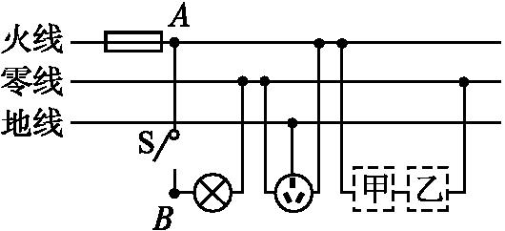
A.电冰箱接入三孔插座后电灯与电冰箱是串联
B.电冰箱接入三孔插座能使电冰箱金属外壳接地
C.若在图中甲、乙两处分别装电灯或开关,甲处应装电灯,乙处应装开关
D.断开开关S时,站在地上的人接触A点或B点都不会触电
答案:B
解析:电灯与电冰箱是并联的,选项A说法错误;三孔插座最上面的孔接地线,当电冰箱接入三孔插座时,能使电冰箱的金属外壳接地,选项B说法正确;开关应该一端接火线,一端接电灯,故甲处应装开关,乙处应装电灯,选项C说法错误;断开开关S时,站在地上的人接触A点相当于接触火线,会引起触电,选项D说法错误。
5.电冰箱使用的是三脚插头,当其工作时,如果接地线断了,则下列判断正确的是( )
A.电冰箱消耗的电能会增加
B.电冰箱不能正常工作
C.电冰箱的使用寿命会缩短
D.人接触电冰箱的外壳时有可能发生触电事故
答案:D
解析:如果接地线断了,电冰箱还能接在火线和零线之间,能正常工作,消耗的电能不会增加,使用寿命也不会缩短,故选项A、B、C错误;电冰箱的外壳是金属,金属是导体,当用电器漏电时,会使外壳带电,如果接地线断了,当人接触时,会发生触电事故,故选项D正确。
6.下图中符合家庭用电安全要求的是( )
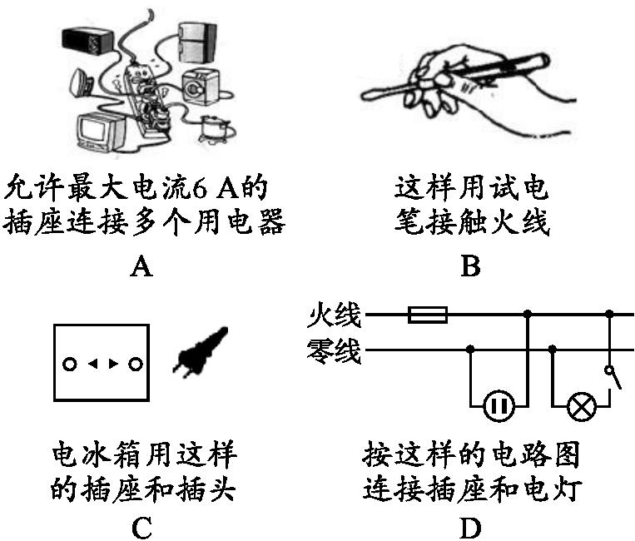
答案:D
解析:最大电流为6 A的插座,允许的最大功率为P=UI=220 V×6 A=1 320 W,因此不能连接多个用电器,选项A错误;试电笔在使用时,手必须接触笔尾的金属体,选项B错误;有金属外壳的家用电器,必须使用三脚插头,选项C错误;选项D中的连接符合安全用电的要求,选项D正确。
7.对人体来说,安全电压一般不高于 V。在家庭电路中,通常用 判断火线和零线,用 测量电路消耗的电能。
答案:36 试电笔 电能表
8.家庭电路中短路或超负荷运行很容易引发火灾,为了避免此类事故的发生,家庭电路中必须安装 ;如果家用电器内部导线的绝缘皮破损,人体接触家用电器金属外壳时容易发生触电事故,为防止此类事故的发生,家用电器的金属外壳应该 。
答案:保险丝 接地
解析:当电路短路时,电路中的电流就会很大,超过了熔断器的最大电流,则熔断器将会熔断,起到对电路的保护作用,在家庭电路中必须安装能起到自动断开电源作用的保险丝(或熔断器、漏电保护器、触电保护器、空气开关等均可);如果家用电器内部导线的绝缘皮破损,人体接触家用电器金属外壳时容易发生触电事故,如果外壳接地,地线把人体短路,不会发生触电事故;所以为防止此类事故的发生,家用电器的金属外壳应该接地。
9.下图是安装了漏电保护器的家庭电路。当漏电保护器检测到通过图中A、B两处的电流不相等(即发生漏电)时,会迅速切断电路,从而起到保护作用。当家电维修人员在图中C处不慎触电时,漏电保护器 (选填“会”或“不会”)切断电路。若人体电阻为10 kΩ,触电时通过人体的电流为 mA。
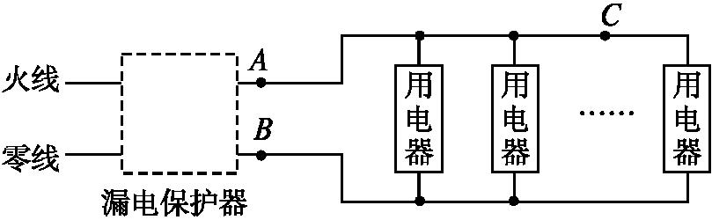
家庭电路与漏电保护器
答案:会 22
解析:当家电维修人员在图中C处不慎触电时,电流就会从C处通过人体流向大地,导致通过B处的电流比A处的小,因此漏电保护器会切断电路。家庭电路的电压U=220 V,人体电阻R=10 kΩ=10⁴ Ω,因此通过人体的电流I=Error: Reference source not found=0.022 A=22 mA。
10.图甲是某宾馆床头柜上的开关示意图,图乙是其控制的电路,其中S₁为旋钮开关,单独控制台灯的通断和亮度;S₂为单独控制电视插座的开关。请在图乙中将电路图连接完整,要求符合安全用电原则。
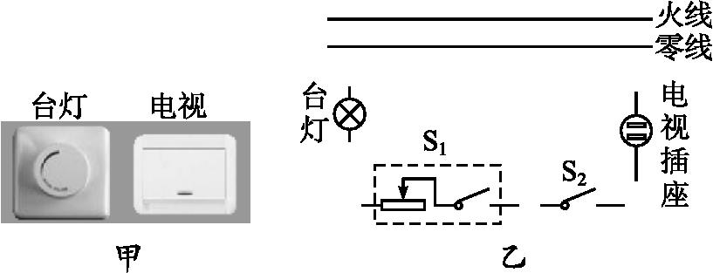
答案:电路图如图所示。
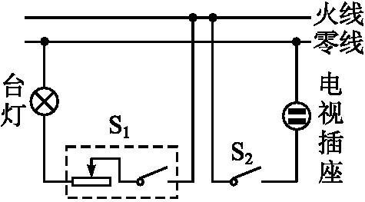
11.车库里只有一盏灯,为给刚买的电动车充电,小王断开总电源,按图从开关的两个接线柱上引出两根导线,接上插座并将充电器插入插座充电。接通电源后发现未闭合开关灯却亮了,但亮度较暗。
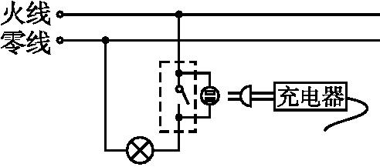
(1)造成这一现象的原因是由于插座连接错误而导致充电器与电灯 (选填“串”或“并”)联。
(2)充电器上标有“输入电压220 V 输出功率100 W”,电动车一次充电需6 h。将充电器插入正确连接的插座充电,完成一次充电消耗多少电能?
答案:(1)串 (2)0.6 kW·h
解析:(1)从电路连接图上可以发现,这样连接时,将充电器与电灯串联在电路中,将会使电灯和充电器都不能正常工作。
(2)输出功率P=100 W=0.1 kW,电动车一次充电需6 h,所以完成一次充电消耗电能W=Pt=0.1 kW×6 h=0.6 kW·h。
12.如图是家庭电路的一部分。电能表的电流规格是“10(40) A”,L是“220 V 22 W”的节能灯,插座上接入“220 V 220 W”的电视机(图中未画出)。灯和电视机同时工作,求:
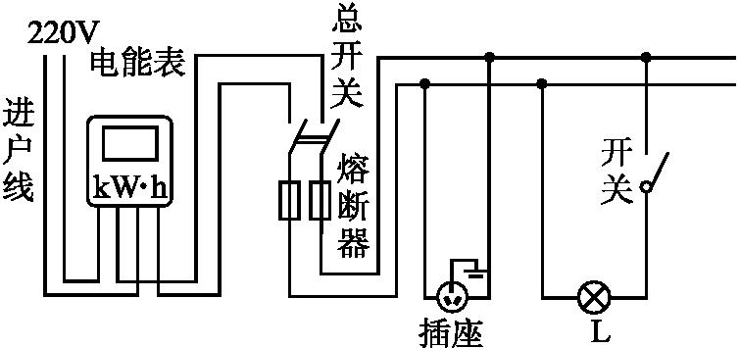
(1)通过电能表的电流。
(2)连续工作4 h消耗多少kW·h的电能。
(3)该电路中还能接入的用电器的最大功率。
答案:(1)1.1 A (2)0.968 kW·h (3)8 558 W
解析:(1)P_{总}=P_{灯}+P_{电视机}=22 W+220 W=242 W;由P=IU得I=Error: Reference source not found=1.1 A。
(2)W=P_{总}t=0.242 kW×4 h=0.968 kW·h。
(3)由电能表电流规格可知正常工作的电流I_{max}=40 A,则最大功率P_{max}=UI_{max}=220 V×40 A=8 800 W;P'=P_{max}-P_{总}=8 800 W-242 W=8 558 W。

